Señores,

**JUZGADO SESENTA Y DOS ADMINISTRATIVO CIRCUITO JUDICIAL DE BOGOTÁ**

**SECCIÓN TERCERA**

[**jadmin62bt@cendoj.ramajudicial.gov.co**](mailto:jadmin62bt@cendoj.ramajudicial.gov.co)

|  |  |
| --- | --- |
| **Asunto**: | Alegatos de conclusión de primera instancia |
| **Medio de Control**: | Reparación directa |
| **Radicado**: | 110013343062-2020-00263-00 |
| **Demandante**: | Reparaciones D.T.E. Hijos S.A.S. |
| **Demandado**: | Distrito Capital de Bogotá y otro |
| **Llamado en Garantía**: | Compañía Mundial de Seguros y otro |

**GUSTAVO ALBERTO HERRERA ÁVILA,** identificado con cédula de ciudadanía No. 19.395.114 de Bogotá, abogado titulado y en ejercicio, portador de la tarjeta profesional No. 39.116 del Consejo Superior de la Judicatura, actuando en mi calidad de apoderado de **COMPAÑÍA DE SEGUROS MUNDIAL S.A.**, de conformidad con el poder obrante en el expediente, identificada con NIT.860.037.013-6, sometida al control y vigilancia por parte de la Superintendencia Financiera de Colombia, de manera respetuosa y encontrándome dentro del término legal, manifiesto que comedidamente procedo a presentar **ALEGATOS DE CONCLUSIÓN DE PRIMERA INSTANCIA** con fundamento en las consideraciones que se expondrán a continuación.

1. **OPORTUNIDAD PROCESAL**

El artículo 181 de la Ley 1437 de 2011, sobre el traslado para presentar alegatos de conclusión establece “*sin perjuicio de que por considerarla innecesaria ordene la presentación por escrito de los alegatos dentro de los diez (10) días siguientes, caso en el cual dictará sentencia en el término de veinte (20) días siguientes al vencimiento de aquel concedido para presentar alegatos”*. El presente juzgado en la audiencia de pruebas realizada el 02 de agosto de 2024 ordenó el traslado para alegatos de conclusión por término de 10 días a partir del día siguiente. Por lo cual, el presente memorial de alegatos de conclusión es presentado en adecuada oportunidad.

1. **ARGUMENTOS DE DEFENSA**
2. **FALTA DE JURISDICCIÓN Y COMPETENCIA**

Las acreencias solicitadas por el demandante son propias del proceso de liquidación judicial realizado por la Superintendencia de Sociedades de conformidad con lo establecido con la Ley 1116 de 2006:

En el caso del proceso de liquidación judicial inmediata, o respecto a los gastos causados con posterioridad a la admisión al acuerdo de reorganización, el acuerdo de reestructuración o el concordato, tendrá aplicación lo dispuesto en esta ley en materia de elaboración de inventarios por parte del liquidador y presentación de acreencias.

En el proceso de liquidación judicial, el traslado del reconocimiento de créditos, del inventario de los bienes del deudor y las objeciones a los mismos serán tramitados en los mismos términos previstos en la presente ley para el acuerdo de reorganización[1].

Es decir, al estar la sociedad TRANZIT S.A.S. en liquidación, los demandantes debieron acudir al proceso de insolvencia que fue realizado por la Superintendencia de Sociedades (juez natural) a fin de que dentro de los términos de la citada ley fueran reconocidas sus acreencias, así como lo indicó TRANZIT S.A.S. desde el momento de su contestación. Por lo anterior, el presente despacho carece de competencia y jurisdicción a fin de resolver el objeto del litigio propuesto por el demandante, el cual se recuerda es la reclamación del no pago de facturas por parte de la empresa privada TRANZIT S.A.S. originadas en su declaración de reorganización, como fue aceptado y confesado por la parte actora desde el escrito de la demanda.

1. **FALTA DE LEGITIMACIÓN EN LA CAUSA POR ACTIVA**

El Consejo de Estado en reiterada jurisprudencia establece que se debe interpretar la legitimación en la causa por activa de la siguiente manera:

la legitimación en la causa corresponde a uno de los presupuestos necesarios para obtener sentencia favorable a las pretensiones contenidas en la demanda y, por lo tanto, **desde el extremo activo significa ser la persona titular del interés jurídico que se debate en el proceso**, mientras que, desde la perspectiva pasiva de la relación jurídico – procesal, supone ser el sujeto llamado a responder a partir de la relación jurídica sustancial, por el derecho o interés que es objeto de controversia”[2]. Negrilla y subrayado fuera de texto.

“La legitimación en la causa -legitimatio ad causam- se refiere a la posición sustancial que tiene uno de los sujetos en la situación fáctica o relación jurídica de la que surge la controversia o litigio que se plantea en el proceso y de la cual según la ley se desprenden o no derechos u obligaciones o se les desconocen los primeros o se les exonera de las segundas. Es decir, **tener legitimación en la causa consiste en ser la persona que, de conformidad con la ley sustancial, se encuentra autorizada para intervenir en el proceso y formular o contradecir las pretensiones contenidas en la demanda por ser sujeto activo** o pasivo **de la relación jurídica sustancial debatida objeto de la decisión del juez**, en el supuesto de que aquélla exista. Es un elemento de mérito de la litis y no un presupuesto procesa*l[3]* Negrilla y subrayado fuera de texto.

Conforme a lo anterior, la legitimación en la causa por activa según el Consejo de Estado hace referencia a ser el titular directo del interés jurídico debatido, en este caso, contra la entidad estatal.

La parte demandante, REPARACIONES D.T.E. HIJOS S.A.S., alega que se vio afectada por la decisión de TRANSMILENIO S.A. de terminar unilateralmente el contrato establecido con TRANZIT S.A.S., debido a que el demandante era proveedor de repuestos de carrocería y mantenimiento de pintura de los vehículos de la operadora TRANZIT S.A.S. Sin embargo, es importante resaltar que la Resolución N°657 del 15 de julio de 2019, mediante la cual se declaró la terminación unilateral del Contrato de Concesión N° 011 de 2010 no afectó en ningún sentido los intereses de REPARACIONES D.T.E. HIJOS S.A.S., dado que la sociedad en mención no ha sido ni fue contratista de TRANSMILENIO S.A., así como tampoco tiene una relación sustancial con TRANSMILENIO S.A. de la cual se desprenda una eventual acción u omisión que provenga de aquella. Es por ello, que el impago de facturas no deriva de la ejecución del negocio jurídico si no de uno completamente ajeno. Es más, el impago de las facturas que se señalan en la demanda no deriva del contrato de concesión propiamente, porque con ellas no se prueban emolumentos, ni contraprestaciones propias de la ejecución de alguna de sus obligaciones, ni en favor de los contrayentes que son parte.

Se concluye del material probatorio y de las confesiones que se vislumbran en los escritos que ha aportado la parte demandante, que REPARACIONES D.T.E. HIJOS S.A.S., no tienen y nunca tuvieron relación alguna con TRANSMILENIO S.A. ni con el DISTRITO CAPITAL DE BOGOTÁ, sino que su relación contractual era única y exclusivamente con la operadora TRANZIT S.A.S. -EN LIQUIDACIÓN- y es desde la declaración de reorganización de esta sociedad que dejo de recibir el pago de las facturas adeudadas por TRANZIT S.A.S.

Adicionalmente, la sociedad demandante - REPARACIONES D.T.E. HIJOS S.A.S.- fue reconocida en calidad de proveedor de cuarta categoría dentro del proceso de graduación y calificación de acreencias de TRANZIT S.A.S., lo que evidencia que no se ha vulnerado ningún derecho o causado un perjuicio para aquella, menos aún en cabeza de TRANSMILENIO S.A.S. Lo anterior, conforme al reconocimiento y certificación de TRANZIT S.A.S. aportado en su escrito de contestación.

Por lo anterior, no se probó la legitimación en la causa por activa para demandar en reparación directa los supuestos daños ocasionados con la decisión de TRANSMILENIO S.A. de terminar unilateralmente el contrato estatal que este tenía con TRANZIT S.A.S.

1. **FALTA DE LEGITIMACIÓN EN LA CAUSA POR PASIVA DE LA EMPRESA DE TRANSPORTE DEL TERCER MILENIO-TRANSMILENIO S.A.**

TRANSMILENIO S.A.S. no tuvo injerencia en la supuesta producción del daño alegado por la sociedad demandante, ni por acción u omisión. TRANSMILENIO S.A.S. fue diligente en las gestiones de supervisión -de medio- que tenía a su cargo, así lo declaró el laudo arbitral, el cual obra en el expediente y fue aportado por TRANSMILENIO S.A.S., como se expondrá en el numeral 6 del presente escrito de alegatos.

La sociedad de derecho privado TRANZIT S.A.S. se encuentra en proceso de liquidación, siendo REPARACIONES D.T. E HIJOS S.A.S. reconocida como proveedor en cuarta categoría, lo que conlleva a que cualquier situación que se haya presentado a raíz de dicho proceso deberá ser desplegada contra TRANZIT S.A.S. y no contra TRANSMILENIO S.A. como equívocamente se realizó.

En el caso sub lite no resulta procedente condenar a la parte demandada al reconocimiento de alguna suma a título de indemnización a favor de los demandantes ya que no esta legitimada por pasiva para ser parte en el presente.

1. **CADUCIDAD**

En el presente proceso se configuró la excepción de caducidad, toda vez que la demanda fue promovida extemporáneamente al haber sobrepasado el término de dos años que consagra el artículo 164 numeral 2 literal i, para el ejercicio oportuno de la reparación directa, el cual empezó a contar desde que los demandantes pudieron advertir la ocurrencia de la acción o supuesta omisión causante del daño.

El Consejo de Estado manifestó que *“las normas de caducidad se fundan en el interés general que comporta el que los litigios no persistan en el tiempo, en desmedro de la convivencia pacífica y que las entidades públicas puedan definir las gestiones y las políticas estatales en la materia”*[4]. Entonces, es la parte interesada quien debe impulsar el litigio oportunamente, es decir, en el plazo fijado por la norma, so pena de perder la posibilidad de accionar ante la jurisdicción de lo contencioso administrativo.

La Sala Plena de la Sección Tercera del Consejo de Estado en sentencia de unificación jurisprudencial del 29 de enero de 2020 y la Corte Constitucional en sentencia SU-312 de 2020 unificaron su postura en cuanto a la aplicación y conteo de la caducidad en los procesos que persiguen la declaratoria de la responsabilidad patrimonial del Estado. En dichas sentencias de unificación, las altas cortes establecieron que el plazo de dos años para promover oportunamente la demanda en los procesos de pretensiones indemnizatorias formuladas en cualquier asunto en el que se pueda solicitar la declaratoria de responsabilidad patrimonial al Estado *“inicia desde cuando los afectados conocieron o debieron conocer la participación por acción u omisión del Estado y advirtieron la posibilidad de imputarle responsabilidad patrimonial”*.

La Corte Constitucional en Sentencia T-044 de 2022[5] determinó que el precedente judicial fijado en la sentencia de unificación del 29 de enero de 2020 tiene efectos retrospectivos, es decir, de aplicación inmediata tanto a los procesos judiciales en curso como a los futuros.

El Código Administrativo y de lo Contencioso Administrativo en el artículo 164 numeral 2 literal i) precisó que en los casos donde se pretenda la reparación directa la demanda deberá presentarse dentro de los 2 años siguientes contados de la siguiente manera:

i) Cuando se pretenda la reparación directa, la demanda deberá presentarse dentro del término de dos (2) años, contados a partir del día siguiente al de la ocurrencia de la acción u omisión causante del daño, o de cuando el demandante tuvo o debió tener conocimiento del mismo si fue en fecha posterior y siempre que pruebe la imposibilidad de haberlo conocido en la fecha de su ocurrencia*[6].* Subrayado fuera de texto.

En el presente caso, el demandante solicitó que se declare la responsabilidad patrimonial del Estado por la falta de supervisión y vigilancia a la ejecución del contrato y la posterior terminación unilateral del contrato de concesión de la operadora TRANZIT S.A.S.

A efectos de calcular el término de caducidad del medio de control de reparación directa, se partirá desde la fecha en que presuntamente ocurrió el daño, es decir, el 15 de marzo de 2017, fecha en la cual el contratista TRANZIT S.A.S. cesó los pagos a todos los proveedores que tenía, incluyendo a REPARACIONES D.T.E. HIJOS S.A.S. Lo anterior, en base a lo indicado en el hecho 4 del escrito de la demanda:

Conforme a lo anterior, la demanda pudo haberse presentado desde el día siguiente a la ocurrencia del presunto hecho generador del daño, es decir, el 16 de marzo de 2017 hasta el 16 de marzo de 2019. A pesar de ello, la solicitud de conciliación extrajudicial se presentó hasta el 04 de febrero de 2020 ante la Procuraduría 50 Judicial II para asuntos administrativos, es decir, cuando ya había operado el fenómeno de la caducidad. Adicionalmente, la demanda se presentó hasta el 25 de noviembre de 2020:

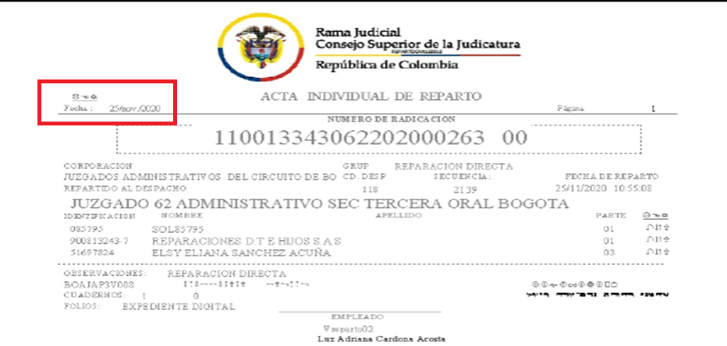

1. **INDEBIDA ESCOGENCIA DEL MEDIO DE CONTROL**

El medio de control idóneo para expresar inconformidad con la decisión de la terminación unilateral del Contrato No. 011 de 2010 celebrado entre TRANSMILENIO S.A. y el proponente adjudicatario Transporte Zonal Integrado TRANZIT S.A.S era el de Nulidad y Restablecimiento del derecho dentro de los 4 meses siguientes a la notificación de dicha terminación. No por medio del medio de control de reparación directa para revivir términos procesales caducados.

Es indebida la escogencia del medio de control de reparación directa en el presente caso porque se pretenden demandar presuntos perjuicios que se derivan de la expedición de un acto administrativo de una entidad pública (Resolución No. 657 de julio de 2019, por la cual se da la terminación unilateral), es decir, el medio idóneo para ello es el de Nulidad y Restablecimiento del Derecho.

Adicional a ello, el presunto daño del cual se reclama indemnización no tiene relación causal con la acción u omisión imputable a TRANSMILENIO S.A. ni con alguna falla atribuible a dicha entidad. Al contrario, lo reclamado por el demandante es el incumplimiento de TRANZIT S.A.S (empresa privada) con el pago de las facturas pendientes a este.

1. **INEXISTENCIA DE SOLIDARIDAD ATRIBUIBLE A TRANSMILENIO S.A.**

El demandante admite y confiesa que TRANZIT S.A.S cesó los pagos a él cuando TRANZIT S.A.S se declaró en reorganización el 15 de marzo de 2017 mediante auto 400-005940 en los términos de la Ley 1116 de 1006, así se evidencia en el escrito de la demanda, principalmente en el hecho número 4.

En Acta de Liquidación final del Contrato de Concesión No. 011, se acordó la liquidación de **MUTUO ACUERDO** del Contrato de Concesión No. 011 de 2010, como se prueba en la base de Expediente Digital del Despacho plataforma SharePoint documento No. 021 de los Anexos de TRANSMILENIO S.A. folio No. 716, como se evidencia en las siguientes imágenes:



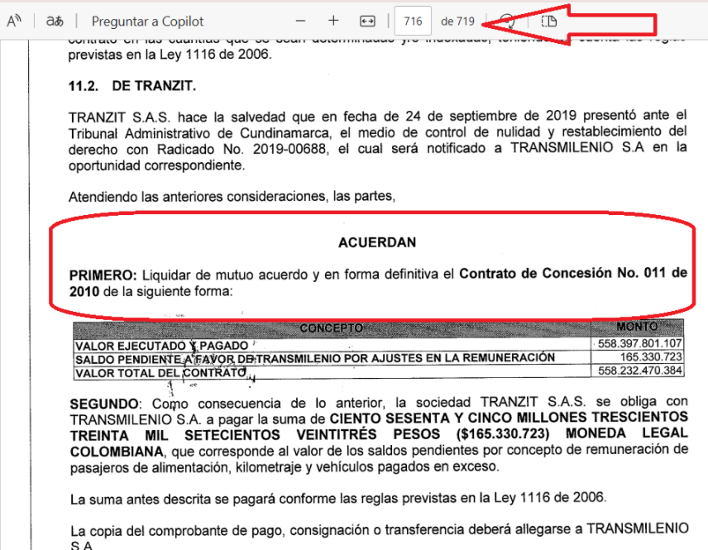

Adicionalmente, en el LAUDO ARBITRAL ya estudió el asunto del presente debate, determinando que TRANSMILENIO S.A. si cumplió con todas las funciones a su cargo, mismas que eran de medio, ello quedó plasmado de la siguiente forma:

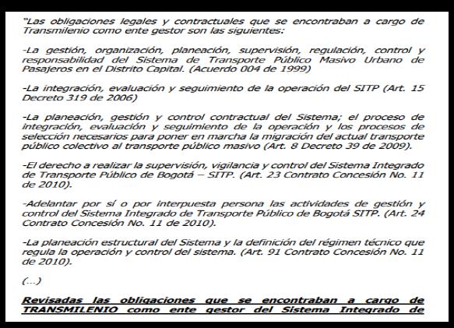

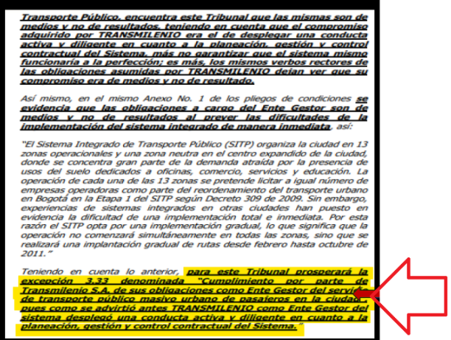

Por lo anterior, no se evidencia en lo probado dentro del proceso la supuesta negligencia de TRANSMILENIO S.A. en la supervisión y ejecución del contrato. Por el contrario, como ya se mencionó, el LAUDO ARBITRAL ya corroboró y concluyó que dicha entidad actuó diligentemente.

1. **AUSENCIA DE LOS REQUISITOS PARA DECLARA RESPONSABILIDAD EN EL CASO *SUB LITE***

Para que se configure la responsabilidad patrimonial del Estado se requiere la presencia de un daño antijurídico, una causalidad y una imputación, en aplicación de los términos del artículo 90 de la Constitución Política. En dichos términos, se procederá en el análisis del presente asunto:

* 1. **Inexistencia de falla en el servicio de la empresa de Transporte del Tercer Milenio-TRANSMILENIO S.A.**

Como se evidencia en el material probatorio obrante en el expediente y expuesto en el numeral 6 del presente memorial que TRANSMILENIO S.A. cumplió a cabalidad las obligaciones a su cargo en el Contrato de Concesión No. 011 de 2010.

* 1. **Inexistencia del daño por falta de elementos personal y antijurídico**

El Consejo de Estado, ha determinado que en los “*términos del art 90 de la Constitución Política vigente, es más adecuado que el juez aborde, en primer lugar, el examen del daño antijurídico, para, en un momento posterior explorar la imputación del mismo Estado o a una persona jurídica de derecho público”*, y es necesario que *“el juez se ocupe inicialmente de establecer la existencia del daño indemnizable que hoy es objetivamente comprobable y cuya inexistencia determina el fracaso ineluctable de la pretensión*”[7].

El Consejo de Estado ha establecido como elementos del daño los siguientes: *“que sea cierto, presente o futuro, determinado o determinable, anormal y que se trate de una situación jurídicamente protegida”*[8]*.*

El daño, como primer elemento de la responsabilidad del Estado, debe estar totalmente acreditado para poder proceder con el estudio de los demás elementos de la responsabilidad (imputación fáctica y jurídica), como lo ha dicho el Consejo de Estado:

*[*e]l primer elemento que se debe observar en el análisis de la responsabilidad Estatal es la existencia del daño, toda vez que la jurisprudencia de esta Corporación ha reiterado que “**sin daño no hay responsabilidad**” **y solo ante su acreditación es dable estudiar su imputación al Estado**, daño que, además, debe ser antijurídico, ya que constituye un elemento necesario de la responsabilidad*.* (Negrilla fuera de texto).

El Consejo de Estado, ha sostenido que el daño debe ser personal, es decir, *“que sea padecido por quien lo depreca, en tanto se cuente con la legitimación en la causa para reclamar o debatir el interés que se debate en el proceso”*[9]. Para descubrir el carácter personal del daño, debe existir identidad entre el demandante y el título que acusa para solicitar reparación, es decir, el juez “*deberá analizar el aspecto relacionado con la legitimación para obrar, esto es, despejar si el demandante presenta la calidad con que dice obrar*”[10], para desestimar la demanda cuando “*los demandantes no probaron la titularidad del derecho sustancial pretendido*”[11].

En el caso *sub lite*, el demandante solicita la indemnización de los daños presuntamente sufridos con ocasión a la declaratoria de “terminación unilateral del Contrato de Concesión No. 011 de 2010”. Al respecto, se observa que el demandante no era parte de la relación contractual del contrato en referencia, por lo cual no está legitimado a reclamar daños concernientes a la terminación de este.

Por otro lado, el daño cuya reparación se pretende no es antijurídico, pues el daño antijurídico es aquel que no debe ser soportado por quien lo sufre, así lo ha establecido el Consejo de Estado en su jurisprudencia: “*el daño antijurídico ha sido definido como la lesión, menoscabo, perjuicio o detrimento, patrimonial o extrapatrimonial, de los bienes o derechos de los cuales el titular no tiene el deber jurídico de soportar*”[12], añade la carga probatoria del demandante de la siguiente manera: “*le corresponde al demandante acreditar o demostrar cada uno de los elementos constitutivos del daño antijurídico, esto es i) la lesión patrimonial o extrapatrimonial del bien jurídico del cual es titular, ii) que la lesión o el menoscabo no se encuentre en el deber jurídico de soportarlo -antijuricidad*”[13].

Así las cosas, en sede de reparación directa no basta con demostrar la existencia de una lesión o perjuicio, sino que también debe demostrar que dicha lesión es antijurídica, es decir, que el ordenamiento jurídico no le impone al demandante la carga de soportarla. En el presente caso, es claro que el perjuicio que alega el demandante no se enmarca en el concepto de antijuridicidad propio de la responsabilidad del Estado, pues su ocurrencia obedeció exclusivamente a la terminación anticipada del contrato por MUTUO ACUERDO regulada por la Ley 80 de 1993 artículo 11:

*“La liquidación de los contratos se hará de mutuo acuerdo dentro del término fijado en los pliegos de condiciones o sus equivalentes, o dentro del que acuerden las partes para el efecto.”*

Lo anterior también es respaldado por Concepto emitido por Colombia Compra Eficiente[14]:



Aunque en el caso se hubiere presentado la terminación unilateral del contrato, el daño tampoco se predicaría como antijurídico, pues el ordenamiento jurídico da a las entidades estatales la facultad de aplicar las cláusulas excepcionales que tiene a cargo el Estado en el área de la contratación estatal regulada por la Ley 80 de 1993 en su artículo 17.

1. **AUSENCIA DE REQUISITOS FRENTE AL LLAMAMIENTO EN GARANTÍA**

En el presente caso, nos encontramos ante varios impedimentos para declarar a COMPAÑÍA DE SEGUROS MUNDIAL S.A. como responsable patrimonialmente debido a las Pólizas suscritas para el contrato ya referenciado. Es por ello que se explicará cada uno de ellos:

* 1. **FALTA DE REQUISITOS CON RELACIÓN A LA PÓLIZA N. NB-100079411**

En esta sección se expondrá lo relacionado con la Póliza de seguro de cumplimiento entidades estatales Decreto 1082 N. NB-100079411.

* + 1. **Agotamiento de la disponibilidad del valor asegurado:**

En el presente caso, sin que con el planteamiento de esta excepción se esté aceptando responsabilidad alguna por parte de mi representada, se manifiesta que de la referenciada póliza, operó el agotamiento de la suma asegurada, debido a que esta fue afectada con motivo a la declaratoria de incumplimiento del contrato efectuada por TRANSMILENIO S.A. a través de la resolución No. 031 y No. 157 de 2019, tal como se evidencia en el escrito de contestación presentado por TRANSMILENIO S.A.

Por lo anterior, se agotó la suma disponible asegurada, por lo cual es imposible afectar nuevamente la póliza en referencia, en aplicación del artículo 1111: “*La suma asegurada se entenderá reducida, desde el momento del siniestro, en el importe de la indemnización pagada por el asegurador*”.

En el remoto e improbable evento en que el despacho considere que sí ha nacido a la vida jurídica la obligación condicional de **COMPAÑÍA DE SEGUROS MUNDIAL S.A.,** en virtud de la póliza vinculada. Exclusivamente bajo esta hipótesis, el juzgado deberá tener en cuenta entonces que no se podrá condenar a mi poderdante al pago de una suma mayor a la asegurada, incluso si se lograra demostrar que los presuntos daños reclamados son superiores. Por supuesto, sin que esta consideración constituya aceptación de responsabilidad alguna a cargo de mi representada.

En ese orden de ideas, mi procurada no estará llamada a pagar cifra que exceda el valor asegurado previamente pactado por las partes, en tanto que la responsabilidad de mi mandante va hasta la concurrencia de la suma asegurada. De conformidad con el artículo 1079 del Código de Comercio, debe tenerse en cuenta la limitación de responsabilidad hasta la concurrencia de la suma asegurada: ***“****El asegurador no estará obligado a responder si no hasta concurrencia de la suma asegurada, sin perjuicio de lo dispuesto en el inciso segundo del artículo 1074”.* Subrayado fuera de texto.

En concordancia con lo anterior, la Corte Suprema de Justicia ha interpretado este artículo de manera que la aseguradora tiene a su cargo el valor de la prestación delimitada por el valor asegurado:

Al respecto es necesario destacar que, como lo ha puntualizado esta Corporación, **el valor de la prestación a cargo de la aseguradora**, en lo que tiene que ver con los seguros contra daños, **se encuentra delimitado, tanto por el valor asegurado**, como por las previsiones contenidas en el artículo 1089 del Código de Comercio, conforme al cual, dentro de los límites indicados en el artículo 1079 **la indemnización no excederá, en ningún caso, del valor real del interés asegurado** en el momento del siniestro, ni del monto efectivo del perjuicio patrimonial sufrido por el asegurado o el beneficiario, regla que,

además de sus significativas consecuencias jurídicas, envuelve un notable principio moral: evitar que el asegurado tenga interés en la realización del siniestro, derivado del afán de enriquecerse indebidamente, a costa de la aseguradora, por causa de su realización*[15].* Subrayado y negrilla fuera del texto original.

No se podrá obtener una indemnización superior en cuantía al limite de la suma asegurada por parte de mi mandante y en la proporción de dicha pérdida que le corresponda debido a la porción de riesgo asumido. En la presente póliza el límite de la responsabilidad de la aseguradora corresponde a la suma asegurada individual en la carátula de la Póliza así:

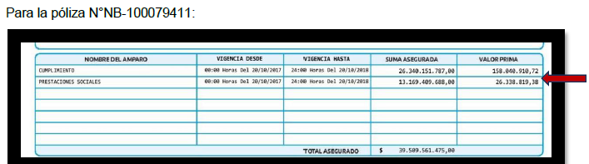

* + 1. **Inexistencia de cobertura temporal y de la modalidad de ocurrencia:**

En el presente, se tiene modalidad de cobertura para eventos que acontecen durante la vigencia de la póliza. El período de vigencia de la póliza fue a partir del 20 de octubre de 2017 hasta el 29 de octubre de 2017. Es decir, la póliza en referencia no abarca temporalmente los hechos referidos en la presente acción, pues estos se dieron el 15 de marzo de 2017, fuera del período de cobertura. No se cumple con el requisito de la modalidad de cobertura de esta póliza. Como se advierte en el anexo obrante en el expediente aportado con la contestación de mi representada:

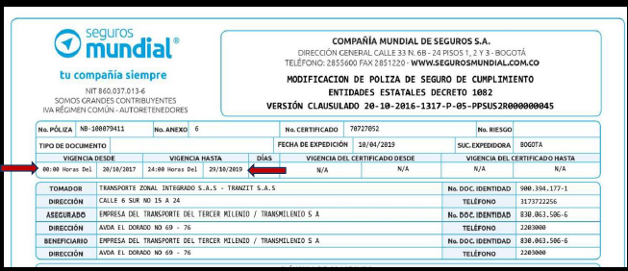

* + 1. **Riesgos excluidos de la póliza en referencia:**

Los riesgos excluidos son una serie de coberturas que no se amparan dentro del contrato de seguro, en cuyo caso de acaecimiento, eximen al asegurador de la obligación de satisfacer prestación alguna. Estas coberturas excluidas figuran expresamente en las condiciones generales y particulares de la póliza. En tal sentido, el Consejo de Estado se refirió a las exclusiones de la siguiente manera: “*el juez en la valoración probatoria debió revisar si en el caso bajo examen se configuraba alguna de las exclusiones de responsabilidad fijadas contractualmente, en los términos señalados en el numeral 29 del referido contrato de seguro*”[16].

“

Adicionalmente, el Consejo de Estado exhorta a los jueces para tener en cuenta en sus providencias las exclusiones contenidas en los contratos de seguro. Razón por la cual, es menester señalar que la póliza de seguro de cumplimiento No. NB-100079411, en su Sección Segunda señala una serie de exclusiones, dentro de las que se resaltan las siguientes:

“2. EXCLUSIONES

LOS AMPAROS PREVISTOS EN LA PRESENTE PÓLIZA NO OPERAN EN LOS CASOS SIGUIENTES:

1.1. **CAUSA EXTRAÑA**, ESTO ES LA FUERZA MAYOR O CASO FORTUITO, **EL HECHO DE UN TERCERO** O LA CULPA EXCLUSIVA DE LA VÍCTIMA”. Subrayado y negrilla fuera de texto.

En el presente caso, el no pago de las facturas se debe a la prelación de créditos que debe surtirse dentro del proceso de liquidación de la empresa TRANZIT S.A.S. Es decir, el daño alegado por la parte demandante es el hecho de un tercero, situación que está excluida dentro de la Póliza N. NB-100079411.

* + 1. **Inexistencia de ocurrencia del siniestro:**

En el presente caso no existe configuración del riesgo asegurado respecto de REPARACIONES D.T. E HIJOS S.A.S., en tanto dicha sociedad no hizo parte del contrato de seguro y tampoco hizo parte de la relación contractual que se generó en virtud del Contrato N°011 de 2010. Lo anterior dado que el amparo fue el siguiente:

LA GARANTÍA AMPARA EL CUMPLIMIENTO DE TODAS LAS OBLIGACIONES DERIVADAS DEL CONTRATO DE CONCESIÓN N°011 DE 2010 SUSCRITO CON OCASIÓN DE LA ADJUDICACIÓN DE LA LICITACIÓN PÚBLICA N°TMSA-LP-004 DE 2009, CONVOCADA POR TRANSMILENIO S.A. PARA LA EXPLOTACIÓN PREFERENCIAL Y NO EXCLUSIVA PARA LA PRESTACIÓN DEL SERVICIO DE TRANSPORTE DE PASAJEROS DENTRO DEL ESQUEMA DEL SITP PARA LA ZONA 13) USME, SIN OPERACIÓN TRONCAL **SUSCRITO ENTRE LA EMPRESA DE TRANSPORTE DEL TERCER MILENIO TRANSMILENIO S.A. y TRANSPORTE ZONAL INTEGRADO S.A.S.** ESTA GARANTÍA DEBE MANTENERSE VIGENTE DURANTE EL TÉRMINO DE VIGENCIA DEL CONTRATO Y DE SU LIQUIDACIÓN Y CUANDO EL TÉRMINO PARA EL CUMPLIMIENTO DE LA OBLIGACIÓN QUE SE GARANTICE DE ACUERDO CON CADA COBERTURA SEA PRORROGADO O EXTENDIDO DE ACUERDO CON LO PREVISTO EN EL CONTRATO DE CONCESIÓN DEBERÁ PRORROGARSE EN EL MISMO SENTIDO EL AMPARO CORRESPONDIENTE*”.* Subrayado y negrilla fuera de texto.

En consonancia con lo anterior el artículo 1072 del Código de Comercio define como siniestro: *“ARTÍCULO 1072. DEFINICIÓN DE SINIESTRO. Se denomina siniestro la realización del riesgo asegurado”.*

Así las cosas, no ha nacido a la vida jurídica la obligación condicional en cabeza de mi mandante, puesto que, el amparo de cumplimiento presta cobertura cuando TRANZIT S.A.S, le irroga perjuicio a TRANSMILENIO S.A., situación que en el presente caso no se debate, pues, el supuesto no pago de las facturas mencionadas no perjudica en nada a TRANSMILENIO S.A., es decir, el supuesto de hecho hipotético previsto, no se materializa. En consecuencia, no se configuró el riesgo asegurado en el presente asunto, en tanto el impago de las facturas no es una situación que devenga del contrato de concesión N°011 de 2010.

* 1. **FALTA DE REQUISITOS CON RELACIÓN A LA PÓLIZA N. NB-100012397**

En esta sección se expondrá lo relacionado con la Póliza De Seguro De Responsabilidad Civil Extracontractual N. NB-100012397.

* + 1. **Inexistencia de cobertura temporal y de la modalidad de ocurrencia:**

En el presente, se tiene modalidad de cobertura para eventos que acontecen durante la vigencia de la póliza. La Póliza de Seguro de Responsabilidad Civil Extracontractual N. NB-100012397 no abarca temporalmente los hechos referidos en la presente acción, pues estos datan del 15 de marzo de 2017, fecha que no coincide con el período de vigencia de la póliza, el cual fue a partir del 20 de octubre de 2017. No se cumple con el requisito de la modalidad de cobertura de esta póliza. Como se advierte en el anexo obrante en el expediente aportado con la contestación de mi representada, la vigencia pactada en la póliza referenciada fue desde el 20 de octubre de 2017 hasta el 29 de octubre de 2019:

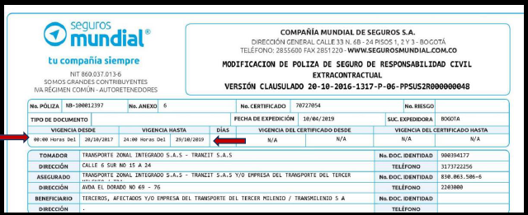

Por lo anterior, no se cumple con el requisito para esta modalidad de cobertura, esto es, los hechos ocurran en vigencia de esta, pues la ocurrencia de los hechos causantes del daño alegado por el demandante corresponde a fecha del 15 de marzo de 2017, fecha en la cual TRANZIT S.A.S inició proceso de reorganización y dejó de realizar pagos al demandante. Se evidencia que la expedición de la Resolución No. 657 del 15 de julio de 2019 no afectó la relación contractual entre TRANZIT S.A.S y REPARACIONES D.T. E HIJOS S.A.S., pues el supuesto hecho generador no se encuentra inmerso dentro de la limitación temporal pactada en la póliza en referencia, resultando no llamado a prosperar el llamamiento en garantía realizado frente a esta póliza de seguro al no tener cobertura temporal.

* + 1. **Inexistencia de ocurrencia del siniestro:**

En el presente caso no existe obligación indemnizatoria a cargo de mi representada COMPAÑÍA DE SEGUROS MUNDIAL S.A. respecto de la Póliza de Seguro de Responsabilidad Civil Extracontractual N. NB-100012397 debido a que lo discutido en el caso sub lite parte de unarelación contractual entre sociedades de derecho privado, esto es, entre TRANZIT S.A.S y REPARACIONES D.T. E HIJOS S.A.S. Es decir, en ninguna circunstancia ello puede encajar en un acontecimiento extracontractual. Es pertinente resaltar que el objeto de amparo de la póliza en referencia fue:

configuración del riesgo asegurado respecto de REPARACIONES D.T. E HIJOS S.A.S., en tanto dicha sociedad no hizo parte del contrato de seguro y tampoco hizo parte de la relación contractual que se generó en virtud del Contrato N°011 de 2010. Lo anterior dado que el amparo fue el siguiente:

LA GARANTÍA **AMPARA LA RESPONSABILIDAD CIVIL EXTRACONTRACTUAL DE TODAS LAS OBLIGACIONES DERIVADAS DEL CONTRATO DE CONCESIÓN** N°011 DE 2010 SUSCRITO CON OCASIÓN DE LA ADJUDICACIÓN DE LA LICITACIÓN PÚBLICA TMSA-LP-004 DE 2009, CONVOCADA POR TRANSMILENIO S.A. PARA LA EXPLOTACIÓN PREFERENCIAL Y NO EXCLUSIVA PARA EL SERVICIO DE TRANSPORTE DE PASAJEROS. Subrayado y negrilla fuera de texto.

En consonancia con lo anterior y el artículo 1072 del Código de Comercio anteriormente expuesto, no ha nacido a la vida jurídica la obligación condicional en cabeza de mi poderdante, ello al ser el daño alegado derivado del contrato civil celebrado entre TRANZIT S.A.S y REPARACIONES D.T. E HIJOS S.A.S., por lo cual no puede entenderse como un acontecimiento extracontractual.

* + 1. **Riesgos excluidos de la póliza:**

Los riesgos excluidos son una serie de coberturas que no se amparan dentro del contrato de seguro, en cuyo caso de acaecimiento, eximen al asegurador de la obligación de satisfacer prestación alguna. Estas coberturas excluidas figuran expresamente en las condiciones generales y particulares de la póliza. En tal sentido, se reitera la posición del Consejo de Estado anteriormente citada sobre el deber del juez de realizar la valoración probatoria pertinente, conducente y completa frente a las exclusiones de responsabilidad fijadas contractualmente en el contrato de seguro[17].

Lo anterior, debido a que la póliza de seguro de responsabilidad civil extracontractual N. NB-100012397 en su sección segunda señala las exclusiones, entre ellas, la número 9 la cual advierte que el incumplimiento de las obligaciones de contratos que generen responsabilidad civil contractual está excluido del cubrimiento de dicha póliza, como se puede evidenciar:

“*2.* ***EXCLUSIONES***

*9. EL INCUMPLIMIENTO TOTAL, PARCIAL O POR MORA DE LAS OBLIGACIONES DE CONTRATOS O CONVENIOS QUE GENEREN RESPONSABILIDAD CIVIL CONTRACTUAL*”. Subrayado y negrilla fuera de texto.

El daño alegado en el sub lite es derivado del contrato civil celebrado entre TRANZIT S.A.S y REPARACIONES D.T. E HIJOS S.A.S., situación que está excluida en la Póliza de Seguro de Responsabilidad Civil Extracontractual N. NB-100012397.

El Código de Comercio en su artículo 1056 plasmó la facultad que tiene el asegurador de delimitar los riesgos que asume de manera arbitral[18]. Por ello, mi poderdante decidió otorgar determinados amparos supeditados al cumplimiento de ciertos supuestos, e incorpora en dicha póliza determinadas barreras que eximen al asegurador a la prestación señalada en el contrato, estas son las exclusiones generales y específicas de la cobertura de la referenciada póliza. En consonancia con lo anterior, no existe responsabilidad en cabeza de la aseguradora pues se convino libre y expresamente que tal riesgo no estaba asegurado.

* + 1. **Disponibilidad del valor asegurado:**

En el remoto e improbable evento en que el despacho considere que sí ha nacido a la vida jurídica la obligación condicional de **COMPAÑÍA DE SEGUROS MUNDIAL S.A.,** en virtud de la póliza vinculada. Exclusivamente bajo esta hipótesis, el juzgado deberá tener en cuenta entonces que no se podrá condenar a mi poderdante al pago de una suma mayor a la asegurada, incluso si se lograra demostrar que los presuntos daños reclamados son superiores. Por supuesto, sin que esta consideración constituya aceptación de responsabilidad alguna a cargo de mi representada.

En ese orden de ideas, mi procurada no estará llamada a pagar cifra que exceda el valor asegurado previamente pactado por las partes, en tanto que la responsabilidad de mi mandante va hasta la concurrencia de la suma asegurada. De conformidad con el artículo 1079 del Código de Comercio[19], anteriormente expuesto al despacho, debe tenerse en cuenta la limitación de responsabilidad hasta la concurrencia de la suma asegurada.

En concordancia con lo anterior, la Cote Suprema de Justicia ha interpretado este artículo de manera que la aseguradora tiene a su cargo el valor de la prestación delimitada por el valor asegurado:

**el valor de la prestación a cargo de la aseguradora**, en lo que tiene que ver con los seguros contra daños, **se encuentra delimitado, tanto por el valor asegurado**, como por las previsiones contenidas en el artículo 1089 del Código de Comercio, conforme al cual, dentro de los límites indicados en el artículo 1079 **la indemnización no excederá, en ningún caso, del valor real del interés asegurado** en el momento del siniestro, ni del monto efectivo del perjuicio patrimonial sufrido por el asegurado o el beneficiario, regla que,

además de sus significativas consecuencias jurídicas, envuelve un notable principio moral: evitar que el asegurado tenga interés en la realización del siniestro, derivado del afán de enriquecerse indebidamente, a costa de la aseguradora, por causa de su realización*[20].* Subrayado y negrilla fuera del texto original.

No se podrá obtener una indemnización superior a la cuantía establecida como límite de la suma asegurada por parte de mi mandante y en la proporción de dicha pérdida que le corresponda debido a la porción de riesgo asumido. En la Póliza de Seguro de Responsabilidad Civil Extracontractual N. NB-100012397 se acordó como suma asegurada la siguiente:

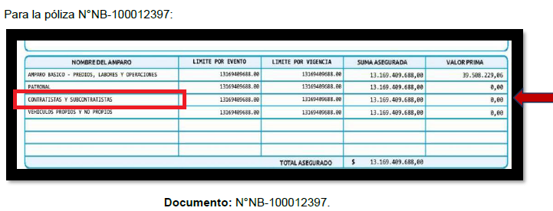

* 1. **CARÁCTER INDEMNIZATORIO DEL CONTRATO DE SEGURO:**

El Código de Comercio en el artículo 1088 del estableció lo siguiente: “*Respecto del asegurado, los seguros de daños serán contratos de mera indemnización y jamás podrán constituir para él fuente de enriquecimiento. La indemnización podrá comprender a la vez el daño emergente y el lucro cesante, pero éste deberá ser objeto de un acuerdo expreso”* Subrayado y negrilla fuera de texto.

En el caso sub lite, las solicitudes plasmadas en el escrito de demanda por conceptos de perjuicios morales, no son de recibo por cuanto su reconocimiento por parte de la EMPRESA DE TRANSPORTE DEL TERCER MILENIO-TRANSMILENIO S.A., implicaría correlativamente una transgresión del principio indemnizatorio esencial del contrato de seguro. Lo anterior, puesto que se enriquecería la parte demandante recibiendo una indemnización por parte de dicha entidad, que nada tuvo que ver con el impago de las presuntas facturas adeudas a la empresa REPARACIONES D.T. E HIJOS S.A.S., a raíz de la declaratoria de reorganización por parte de la empresa TRANZIT S.A.S. el 15 de marzo de 2017.

* 1. **LOS HECHOS CIERTOS SON RIESGOS DE CARÁCTER INASEGURABLE:**

Según las normas imperativas del Código de Comercio relativas al Contrato de Seguro, nos encontramos ante un riesgo inasegurable por expresa disposición legal. En efecto, el riesgo objeto de aseguramiento según lo dispone el artículo 1054 del C.Co., es el «suceso incierto que no depende exclusivamente de la voluntad del tomador, del asegurado o del beneficiario, y cuya realización da origen a la obligación del asegurador» y constituye uno de los elementos esenciales del contrato de seguro, cuya prueba ha de suministrarla el asegurado o el beneficiario, si este último es el que está en posibilidad de hacerlo. Adicionalmente, determina que hay aspectos que no constituyen riesgos y, por tanto, son extraños al contrato de seguro, tales aspectos son: (i) Los hechos ciertos, salvo la muerte; (ii) los físicamente imposibles; y (iii) la incertidumbre subjetiva respecto de determinado hecho que haya tenido o no cumplimiento.

A partir de lo anterior, se puede establecer que el riesgo se encuentra delimitado entre los extremos de la certeza y la imposibilidad, quedando excluidos por tanto los hechos ciertos, salvo la muerte y los físicamente imposibles. A este respecto, sea oportuno recordar lo manifestado por la honorable Superintendencia Financiera de Colombia en el sentido de que:

(...) el "riesgo" supone la existencia de una contingencia, es decir la existencia de la posibilidad de que el hecho que se está amparando suceda en el contrato de seguro, elemento que es de la esencia de este contrato, establece "(...) denomínase riesgo el suceso incierto que no depende exclusivamente de la voluntad del tomador, del asegurado o del beneficiario y cuya realización da origen a la obligación del asegurador. Los hechos ciertos, salvo la muerte, y los físicamente imposibles, no constituyen riesgos y son, por lo tanto, extraños al contrato de seguro*[21].*

* 1. **INEXISTENCIA DE SOLIDARIDAD EN EL CONTRATO DE SEGURO**

La obligación de mí representada la COMPAÑÍA DE SEGUROS MUNDIAL S.A. tiene su génesis en un contrato de seguro celebrado dentro de unos parámetros y límites propios de la autonomía de la voluntad privada y no de la existencia de responsabilidad civil extracontractual propia de la aseguradora, sino de la que se pudiere atribuir al asegurado conforme lo establecido por el artículo 2341 del Código Civil, por tanto se encuentra frente a dos responsabilidades diferentes a saber: 1. La del asegurado por la responsabilidad civil extracontractual que se le llegaré a atribuir, cuya fuente de obligación indemnizatoria emana de ley propia y 2. La de mí representada aseguradora cuyas obligaciones no emanan de la ley propiamente dicha, sino de la existencia de un contrato de seguro celebrado dentro de los parámetros dados por los artículos 1036 del Código de Comercio y S.S., encontrándose las obligaciones de mí representada debidamente delimitadas por las condiciones pactadas en el contrato de seguro celebrado, constituyéndose entonces las obligaciones del asegurado y de la aseguradora en obligaciones independientes y que no son solidarias.

La Corte Suprema de Justicia en Sala de Casación Civil y mediante ponencia del Dr. Ariel Salazar

Ramírez en sentencia SC20950-2017 Radicación N° 05001-31-03-005-2008- 00497-01 ha indicado que: *“****la compañía aseguradora no está llamada a responder de forma solidaria por la condena impuesta, sino atendiendo que «el deber de indemnizar se deriva de una relación contractual****, que favoreció la acción directa por parte del demandante en los términos del artículo 1134 del C. de Co (…)”.* Subrayado y negrilla fuera de texto.

Debe aclararse que las obligaciones de la aseguradora que represento están determinadas por el límite asegurado para cada amparo, por las condiciones del contrato de seguro y por la normatividad que lo rige. Por lo tanto, la obligación indemnizatoria que remotamente podría surgir

a su cargo está estrictamente sujeta a las estipulaciones contractuales y al límite asegurado para

el amparo de muerte o lesión a una persona, con sujeción a las condiciones de la póliza.

* 1. **GENÉRICA O INNOMINADA**

Solicito señora Juez declarar cualquier otra excepción que resulte probada en el proceso, que se encuentre originada en la Ley o en el contrato por el cual se convocó a mi representada, incluida la de caducidad y la de prescripción de las acciones derivadas del contrato de seguro. Lo anterior, conforme a lo estipulado en el art 282 del Código General del Proceso*[22]* y artículo 1081 del Código de Comercio[23]. En ese sentido, cualquier hecho que dentro del proceso constituya una excepción se deberá, de manera oficiosa, reconocerla en la sentencia.

1. **SOLICITUD**

Por las razones expuestas a lo largo del presente escrito de alegatos, se solicita respetuosamente que se **NIEGUEN** la totalidad de las pretensiones de la demanda.

1. **NOTIFICACIONES**

A la parte actora, y su apoderado, en las direcciones referidas en el escrito de la demanda.

Al suscrito en la Avenida 6 A Bis No. 35N–100 Oficina 212 de la ciudad de Cali (V) o correo electrónico[notificaciones@gha.com.co](mailto:notificaciones@gha.com.co)

Cordialmente,

**GUSTAVO ALBERTO HERRERA ÁVILA**

C.C. No. 19.395.114 de Bogotá

T.P. No. 39.116 del C. S. de la J.

1. Ley 1116 de 2006, artículo 53.
2. Sentencia del Consejo de Estado, Sala de lo Contencioso Administrativo, Sección Tercera, Subsección C. C.P. Enrique Gil Botero Bogotá, D. C, 26 de septiembre de 2012, Radicación número: 05001-23-31-000-1995-00575-01(24677).
3. Sentencia proferida por la Sección Tercera del Consejo de Estado, el 23 de abril de 2008, exp. 16.271, M.P. Ruth Stella Correa Palacio.
4. Consejo de Estado, Sección Tercera, Subsección C. 5 de septiembre del 2016. Expediente 05001-23-33-000-2016-

   00587-01. C.P. Jaime Orlando Santofimio Gamboa.
5. Corte Constitucional, sentencia T-044 de 2022, M.P. Paola Andrea Meneses Mosquera.
6. Ley 1437 de 2011, artículo 164, numeral 2, literal i.
7. Consejo de Estado, Sección Tercera, sentencia del 4 de diciembre de 2002, Exp. 12625.
8. Consejo de Estado, Sala de lo Contencioso Administrativo, Sección Tercera, Subsección “C”, sentencia del 07 de septiembre de 2015, Radicado 54001-23-31-000-1999-01081-02 (34158).
9. Consejo de Estado, Sala de lo Contencioso Administrativo, Sección Tercera, Subsección “C”, sentencia del 1º de febrero de 2012, exp. (21466), C.P. Enrique Gil Botero. Reiterada en sentencia del 18 de octubre del 2018, exp. (44354), proferida por la Subsección “B” de la misma corporación judicial.
10. Consejo de Estado, Sección Tercera, sentencia del 28 de enero de 1994, exp. (7091).
11. Consejo de Estado, Sección Tercera, sentencia del 26 de noviembre de 1992, exp. (7010).
12. Consejo de Estado, Sección Tercera, sentencia del 31 de mayo de 2007, Exp. 16898. Sentencia del 6 de junio de 2007, Exp. 16460.
13. Consejo de Estado, Sección Tercera, Subsección C, sentencia del 21 de marzo de 2012, Exp. 23478.
14. Concepto disponible en página web: https://colombiacompra.gov.co/sites/cce_public/files/respuestas_derechos_de_peticion/respuesta_consulta_no._416130002353_firmada.pdf#:~:text=Las%20Entidades%20Estatales%20pueden%20dar%20por%20terminado%20de,disenso%20entre%20las%20partes%20sobre%20esta%20circunstancia%20f%C3%A1ctica.
15. Corte Suprema de Justicia, Sala de Casación Civil, Sentencia 5952. Diciembre 14 de 2001.
16. Consejo de Estado, Sala de lo Contencioso Administrativo, Sección Segunda, Subsección B,. Mayo 27 de 2020.
17. Consejo de Estado, Sala de lo Contencioso Administrativo, Sección Segunda, Subsección B,. Mayo 27 de 2020.
18. Código de Comercio, ARTÍCULO 1056. <ASUNCIÓN DE RIESGOS>. Con las restricciones legales, el asegurador pondrá, a su arbitrio, asumir todos o algunos de los riesgos a que estén expuestos el interés o la cosa asegurados, el patrimonio o la persona del asegurado.
19. Código de Comercio, artículo 1079: ***“****El asegurador no estará obligado a responder si no hasta concurrencia de la suma asegurada, sin perjuicio de lo dispuesto en el inciso segundo del artículo 1074”.*
20. Corte Suprema de Justicia, Sala de Casación Civil, Sentencia 5952. Diciembre 14 de 2001.
21. Superintendencia Financiera. Concepto No. 2000101895-4. Junio 8 de 2001 pensión de invalidez. 1 Jaramillo J. Carlos Ignacio. Derecho de Seguro. Tomo IV: Teoría General del Contrato y Análisis de algunos seguros en particular.Editorial Temis, S.A., Bogotá, 2013. Pág. 261.
22. Ley 1564 de 2012, artículo 282: “En cualquier tipo de proceso, cuando el juez halle probados los hechos que constituyen una excepción deberá reconocerla oficiosamente en la sentencia (...) Si el juez encuentra probada una excepción que conduzca a rechazar todas las pretensiones de la demanda, debe abstenerse de examinar las restantes”.
23. Código de Comercio, artículo 1081: “La prescripción de las acciones que se derivan del contrato de seguro o de las disposiciones que lo rigen podrá ser ordinaria o extraordinaria.

    La prescripción ordinaria será de dos años y empezará a correr desde el momento en que el interesado haya tenido o debido tener conocimiento del hecho que da base a la acción.

    La prescripción extraordinaria será de cinco años, correrá contra toda clase de personas y empezará a contarse desde el momento en que nace el respectivo derecho.

    Estos términos no pueden ser modificados por las partes”.